Министерство образования и науки РФ
Департамент образования Ярославской области

Государственное образовательное учреждение дополнительного образования Ярославской области
«Центр детского и юношеского туризма и экскурсий»
Отдел краеведения

Одобрено Утверждаю
Методсоветом ГОУ ДО ЯО ЦДЮТурЭк директор ГОУ ДО ЯО ЦДЮТурЭк
№ от « » 2017 А.Н.Логинова

КРАЕВЕДЧЕСКИЙ КАЛЕНДАРЬ
ЮБИЛЕЙНЫХ ДАТ ЯРОСЛАВСКОЙ ОБЛАСТИ НА 2018 ГОД

Составители:
Воронова Е.В.
Васендина И.С.

Ярославль 2017 г.
ПОЯСНИТЕЛЬНАЯ ЗАПИСКА
Краеведческий календарь юбилейных дат на 2018 год составлен и подготовлен к публикации специалистами отдела краеведения ГОУ ДО ЯО «Центр детского и юношеского туризма и экскурсий».
Краеведческий календарь создан в помощь педагогам и обучающимся образовательных организаций нашей области. Календарь может быть полезен педагогам при планировании и проведении уроков по истории, историческому краеведению, географии и др. Руководителям школьных музеев для организации выставок и экспозиций. Также данный дидактический инструмент пригодиться для внеклассных занятий (литературных вечеров, обзоров, дискуссий и др.) и индивидуального образования детей. Содержание календаря призвано облегчить учащимся задачу формулирования темы для краеведческих исследований.
В основу Краеведческого календаря юбилейных дат Ярославской области на 2018 год положен принцип хронологической последовательности. Одной из задач, стоящей при составлении календаря, было сделать его разносторонним. Поэтому здесь представлены юбилейные события в православии, архитектуре, экономике, науке и др. А также юбилейные даты уроженцев и деятелей города, оставивших след в его истории.
При отборе событий для включения их в календарь были использованы следующие критерии:
- На 2018 год приходится юбилей включенных в календарь событий.
- Важные события всероссийского масштаба.
- События из истории Ярославского края.
Также к Краеведческому календарю прилагаются задания и рекомендации для учителей в подготовке и проведении занятий.
При составлении календаря использовалась литература:
- Официальный сайт органов власти Ярославской области http://www.yarregion.ru
- Интернет-проект «Ярославль-360» http://360yaroslavl.ru
- История Ярославского края с древнейших времен до конца 20-х гг.XX века /А.М.Пономарев, В.М. Марасанова, В.П.Федюк/ Ярославль, 2000 – 368с.
- История культуры Ярославского края с древнейших времен до конца XVIII века / В.М. Марасанова, Ю.Г. Салова/ Ярославль, 2008 – 116 с.
- Библиотека ярославской семьи. Знаменитые земляки /Н.Б.Корнилова ; под ред. В.В. Горошникова / Рыбинск, 2013– 112 с.
- История улиц и площадей Ярославля https://yargid.ru/
- 863 год – 1155 лет назад Кирилл и Мефодий создали славянскую азбуку (кириллицу).
- 978 год (приблизительная дата) – 1040 лет назад родился князь Ярослав Владимирович (Ярослав Мудрый), который является основателем города Ярославля.
- 988 год – 1030 лет назад князь Владимир передал Ростов своему сыну Ярославу.
- 988 год – 1030 лет со времени принятия христианства на Руси.
- 1148 год – 870 лет назад первое упоминание города Углича в летописных источниках.
- 1188 год (приблизительная дата) – 830 лет (приблизительная дата) со дня появления выдающегося памятника литературы «Слово о полку Игореве», которое находится в Ярославском государственном историко-архитектурном и художественном музее-заповеднике.
- 1218 год – 800 лет с момента образования Ярославского удельного княжества.
- 1218 год – 800 лет с момента сооружения в Ростове храма Бориса и Глеба.
- 1223 год – 795 лет назад произошла битва на реке Калке.
- 1238 год – 780 лет со времени битвы на реке Сити, где происходило противостояние русских князей и монголо-татар.
- 1328 год – 690 лет прошло с момента окончательного перенесения центра метрополии в Москву.
- 1378 год – 640 лет назад была первая победа русских войск над монголо-татарами на реке Воже.
- 1393год – 625 лет назад было присоединение Нижнего Новгорода к Москве.
- 1448 год – 570 лет назад произошла автокефалия русской православной церкви.
- 1463 год – 555 лет назад русская православная церковь канонизировала князя Фёдора Чёрного и его сыновей Давида и Константина. Они стали первыми святыми Ярославля.
- 1463 год – 555 лет со времени присоединения к Москве Ярославля.
- 1478 год – 540 лет с момента присоединения Новгорода Великого к Москве.
- 1483 год – 535 лет с окончания строительства Покровского собора в Угличе.
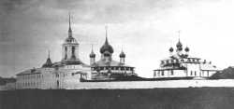
Угличский Покровский монастырь. Слева направо Никольский надвратный храм, Покровский собор, Богоявленская церковь с трапезной. Нач. XX века

- 1508 год – 510 лет назад был основан Свято-Троицкий Данилов монастырь в Переславле.
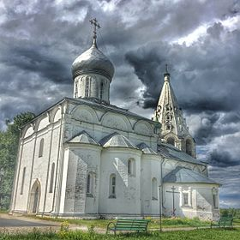
Данилов монастырь - колокольня и Троицкий собор (2016 год)
- 1528 год – 490 лет со дня рождения Андрея Михайловича Курбского – русского полководца, политика и писателя, приближенного Ивана Грозного.
- 1538 год – 480 лет назад была закончена постройка города-крепости Любима.
- 1613 год – 405 лет назад, будущий царь Михаил Федорович по дороге в Москву, где он должен был венчаться на царство, остановился в Ярославле. Отсюда он послал свою грамоту о согласии на престол.
- 1618 год – 400 лет прошло с момента заключения перемирия между Россией и Польшей, которое означало конец интервенции и Смутного времени.
- 1628 год – 390 лет со дня окончания строительства церкви Успения Богоматери Александровского монастыря в Угличе.
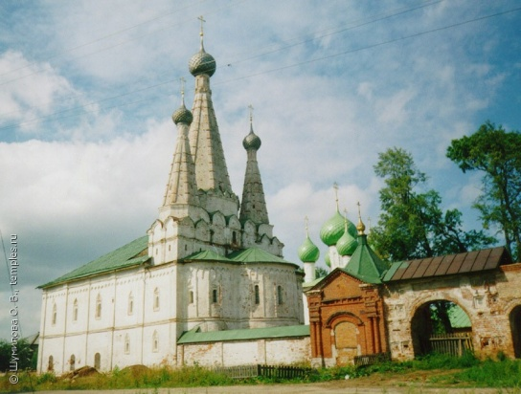
Церковь Успения Пресвятой Богородицы в Алексеевском монастыре в Угличе Ярославской области. Правее храма – часовня (1999 год)

- 1658 год – 360 лет со дня окончания строительства Крестновоздвиженского собора в Романове.
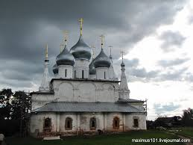
Крестновоздвиженский собор (2000 год)
- 1673 год – 345 лет назад в Ярославле была построена Церковь Дмитрия Солунского.
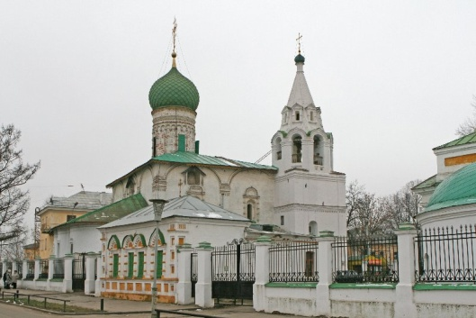
Церковь Дмитрия Солунского в Ярославле (2014 год)

- 1678 год – 340 лет со дня окончания строительства Воскресенского собора в Борисоглебской слободе.
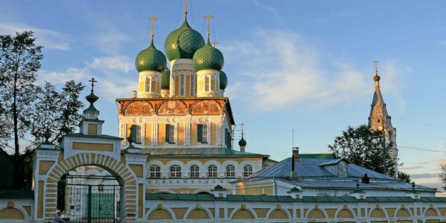
Воскресенский собор в Борисоглебской слободе (2005 год)

- 1678 год – 340 лет со дня окончания строительства церкви Владимирской иконы Божией Матери на Божедомке – один из последних в истории древнерусского зодчества трёхшатровых храмов.
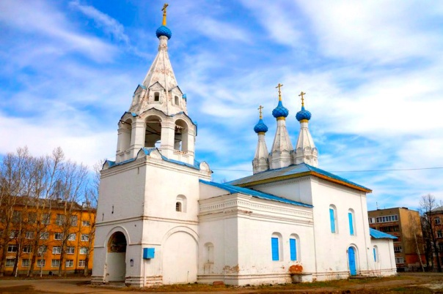
Церковь Владимирской иконы Божией Матери на Божедомке в Ярославле (2015 год)

- 1688-1692 годы – 330 лет со дня начала строительства петровской «потешной» флотилии на Плещеевом озере.
- 1693 год – 325 лет с окончания строительства церкви Богоявления в Ярославле.
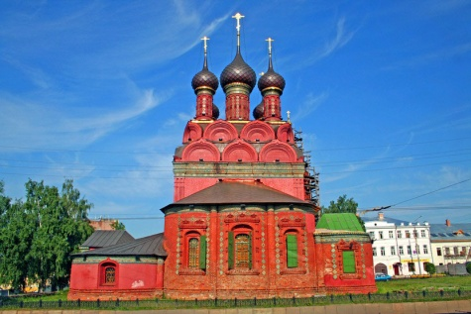
Церковь Богоявления в Ярославле (2015 год)

- 1693 год – 325 лет со времени открытия первого в России почтового тракта, связавшего Москву и Архангельск, который прошел через города Переславль-Залесский, Ростов и Ярославль.
- 1703 год – 315 лет назад был основан Санкт-Петербург.
- 1703 год – 315 лет назад началось строительство Вышневолоцкой водной системы, связавшую Волгу с Санкт-Петербургом.
- 1713 год – 305 лет со дня рождения Григория Андреевича Спиридонова – русского флотоводца и адмирала, похороненного в Переславском уезде.
- 1738 год – 280 лет со дня рождения Павла Григорьевича Демидова – учёного натуралиста, статского советника, мецената, основателя Ярославского училища высших наук.
- 1763 год – 255 лет назад императрица Екатерина II впервые посетила Ярославль.
- 1768 год – 250 лет со дня рождения Прасковьи Жемчуговой, русской актрисы и певицы, крепостной графов Шереметевых.
- 1768-1774 годы – 250 лет назад началась русско-турецкая война.
- 1773 год – 245 лет назад началось восстание Е.Пугачева.
- 1778 год – 240 лет со дня учреждения гербов губернского города Ярославля и уездных городов.
- 1778 год – 240 лет со дня утверждения регулярного плана застройки города Ярославля.
- 1783 год – 235 лет со дня рождения Александра Михайловича Безобразова – сенатора и губернатора, писателя; действительного тайного советника, ярославского губернатора.
- 1798 год – 220 лет со времени посещения Ярославской губернии императором Павлом I.
- 1803 год – 215 лет со времени создания музея «Ботик» в Переславле-Залесском, это первый музей края, куда были собраны остатки сгоревшего петровского флота на Плещееве озере.
- 1803 год – 215 лет назад появился указ об учреждении «Ярославского высших наук училища», именуемое в настоящее время Ярославский государственный университет П.Г.Демидова.
- 1803-1804 годы – 215 лет назад состоялась первая русская кругосветная экспедиция под руководством И. Ф. Крузенштерна и Ю. Ф. Лисянского.
- 1808 год – 210 лет назад открылось движение по Мариинской водной системе, главной артерией которой была река Шексна, впадавшая в Волгу у Рыбинска.
- 1813 год – 205 лет назад начало Заграничного похода русской армии.
- 1823 год – лет со дня рождения Ивана Сергеевича Аксакова – русский публицист, поэт, общественный деятель, один из лидеров славянофильского движения. В качестве чиновника особых поручений МВД работал в Ярославской губернии, принимал участие в расследовании открывшейся секты бегунов или странников. Изучая раскол, собрал немало материалов для солидного труда «О бегунах».
- 1838 год – 180 лет со дня рождения скульптора Александра Михайловича Опекушина.
- 1843 год – 175 лет прошло с тех пор, как Е.С. Карнович стал инициатором создания Ярославского общества сельского хозяйства.
- 1843 год – 175 лет со дня рождения почетного гражданина города Ярославля и мецената Ивана Александровича Вахрамеева.
- 1853-1856 годы – 165 лет назад началась Крымская война.
- 1863 год – 155 лет назад с.Карабиха перешло в руки семьи Некрасова.
- 1873 год – 145 лет назад был создан Союз трех императоров.
- 1873 год – 145 лет назад деревянный мост через реку Которосль был заменен на металлический по американскому проекту, за что получил название «американский».
- 1878 год – 140 лет с начала работы ростовской льнопрядильной и ткацкой фабрики купца А.Л.Кекина (впоследствии - фабрика «Рольма»), ныне упразднена.
- 1883 год – 135 лет назад была положена первая водопроводная магистраль в городе Ярославле.
- 1883 год – 135 лет со времени открытия Ростовского музея-заповедника.
- 1898 год – 120 лет со времени открытия железнодорожной линии Ярославль – Рыбинск, которая развивала внутреннее сообщение в губернии.
- 1898 год – 120 лет со дня открытия торговой школы в Ярославле.
- 1898 год – 120 лет прошло со дня рождения Михаила Ильича Кошкина, уроженца дер. Брынчаги (ныне – Переславский район), конструктора, начальника КБ танкостроения Харьковского завода, создавшего знаменитый танк Т-34.
- 1898 год – 120 лет с начала выхода газеты «Северный край», которая являлась первой негосударственной ежедневной газетой в Ярославле.
- 1898 год – 120 лет со времени открытия железнодорожной линии Ярославль – Архангельск, что способствовало развитию внешней торговли.
- 1898 год – 120 лет назад состоялся I съезд РСДРП.
- 1903 год – 115 лет назад состоялся II съезд РСДРП и создание партии.
- 1908 год – 110 лет назад было создание Ярославской губернской землеустроительной комиссии.
- 1908 год – 110 лет назад на основании закона «Об учреждении учительского института в городе Ярославле» утвержденного Николаем II открывается Учительский институт. В настоящее время учебное заведение носит название Ярославский Государственный Педагогический Университет.
- 1908 год – 110 лет прошло со времени создания Ярославского художественного общества. Это было первое творческое объединение в Ярославле.
- 1908 год – 110 лет прошло с момента рождения поэтессы и переводчицы Марии Петровых.
- 1908 год – 110 лет прошло с момента рождения Александра Андреевича Расплетина, уроженца Рыбинска, советского конструктора в области радиотехники и электроники.
- 1913 год – 105 лет назад было открыто Ярославское отделение Русского театрального общества.
- 1913 год – 105 лет назад открылся Романовский «Императорский» мост в Ярославле через р. Волгу.
- 1913 год – 105 лет прошло с момента появления на экраны «Драма на Волге» - первого фильма, снятого в Ярославле, и положившего начало жанру психологического триллера в кинематографе.
- 1913 год – 105 лет со дня рождения драматурга Виктора Сергеевича Розова, чье имя носит Ярославский Театр Юного Зрителя.
- 1918 год – 100 лет назад началась национализации промышленности.
- 1918 год – 100 лет назад был подписан Брестский мир, ознаменовавший для России конец I Первой мировой войны.
- 1918 год – 100 лет назад произошло преобразование Демидовского лицея в Ярославский государственный университет.
- 1918 год – 100 лет назад родился Герой Советского Союза, летчик Николай Михайлович Карабулин.
- 1918 год – 100 лет с момента создания Ярославской реставрационной мастерской.

- 1918 год – 100 лет со времени белогвардейского мятежа в Ярославле.
- 1918 год – 100 лет с принятия Конституции РСФСР.
- 1923 год – 95 лет со дня рождения Александра Николаевича Яковлева – уроженца дер. Королёво (ныне – Ярославского района), общественного и политического деятеля, одного из идеологов перестройки в СССР.
- 1923 год – 95 лет назад была создана секция краеведения в Ярославле.
- 1923 год – 95 лет назад родился Герой Советского Союза, разведчик, командир отдельной разведроты Константин Сергеевич Лисицын.
- 1938 год – 80 лет Станиславу Геннадьевичу Трахтенбергу – уроженцу Ярославской области, артисту цирка.
- 1943 год – 75 лет со времени Курской битвы, которая стала переломным сражением в ВОВ.
- 1953 год – 65 лет прошло с момента сообщения об испытании в СССР водородной бомбы.
- 1958 год – 60 лет Сергею Алексеевичу Вахрукову – российскому государственному деятелю, губернатору Ярославской области (2007-2012), заместителю министра регионального развития РФ, помощнику секретаря Совета безопасности РФ.
- 1958 год – 60 лет Владимиру Евгеньевичу Гусеву – заслуженному артисту России (2010), актеру театра и кино.
- 1958 год – 60 лет назад был сооружен памятник жертвам Ярославского восстания 1918 года (авторы - К.А. Козлова и М.Ф.Егоренков).

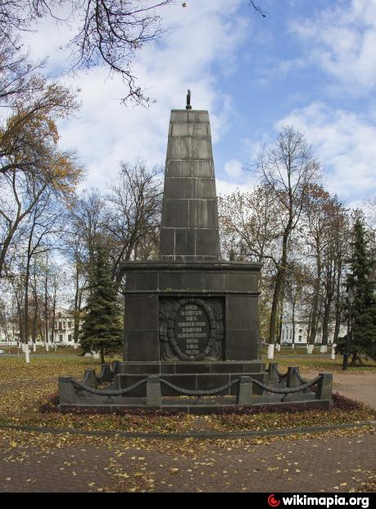

Памятник жертвам Ярославского восстания 1918 года (2016 год)
- 1958 год – 60 лет назад скульптором Г.И.Мотовиловым и архитектором Л.М.Поляковым был установлен памятник Н.А.Некрасову.

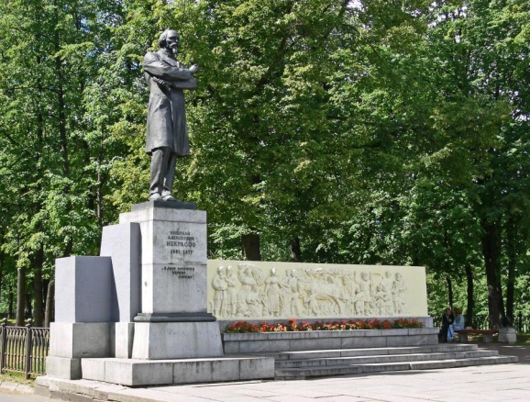

Памятник Н.А.Некрасову в Ярославле (2016 год)

- 1963 год – 55 лет назад свершился полет в космос первой в мире женщины – космонавта Валентины Владимировны Терешковой, уроженки Ярославской области.
- 1973 год – 45 лет назад в Ростовском кремле был снят всеми известный фильм Леонида Гайдая «Иван Васильевич меняет профессию».
- 1973 год – 45 лет прошло с момента открытия памятника Ф.Г.Волкову в Ярославле (авторы – В. Ф. Маров и А.П. Соловьев).
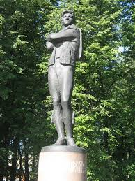
Памятник Ф.Г.Волкову в Ярославле (2015 год)

- 1988 год – 30 лет назад был основан национальный парк «Плещеево озеро».
- 1993 год – 25 лет с момента выборов в Государственную Думу и Совет Федерации. Референдум о проекте новой Конституции РФ. Работа конституционного совещания по подготовке проекта Конституции России.
- 1993 год – 25 лет со дня открытия памятника основателю Ярославля – князю Ярославу Мудрому (авторы: О.К.Комов, Н.И.Комова, А.Р.Бобович).
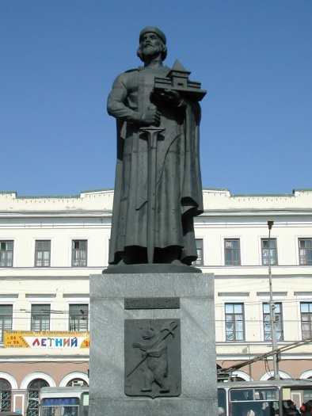
Памятник основателю Ярославля – князю Ярославу Мудрому (2016 год)

- 2008 год – 10 лет с момента принятия закона об увеличении срока полномочий Госдумы и Президента РФ (5 и 6 лет соответственно).

